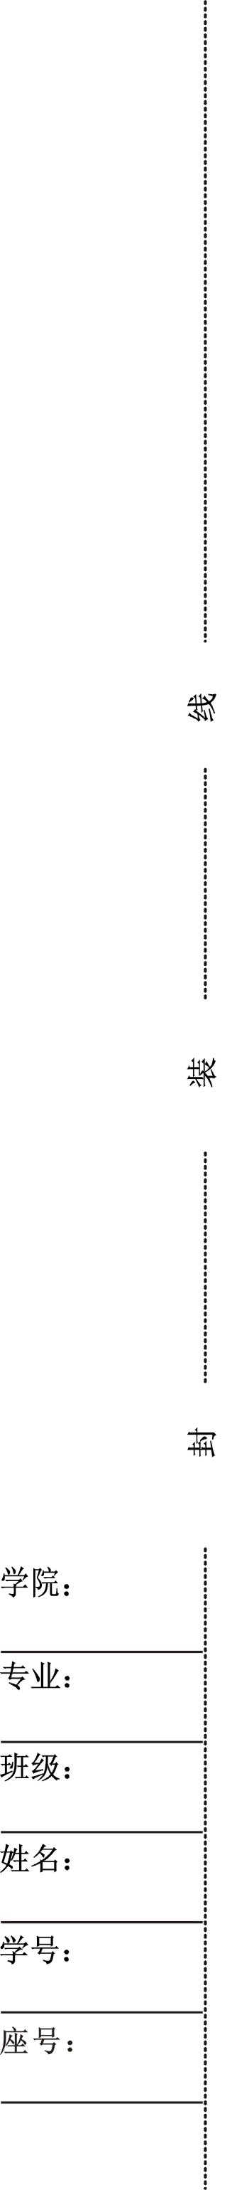
海 南 工 商 职 业 学 院
2018- 2019学年第二学期_________学院2016级___________科目清考试卷
（考试时间：____分钟）
题号 | 一 | 二 | 三 | 四 | 五 | 六 | 七 | 八 | 总分
得分
阅卷人
- 单项选择题 （每小题 分，共 分）
1、国家统一的会计制度是由( )制定的。
A．全国人大常委会 B．国务院
C．国务院财政部门 D．省级财政部门

- 多项选择题 （ 道题，每小题 分，共 分。错选，多选均不计分。）
1、下列人员不得重新取得会计从业资格证书的是()。
A．因有提供虚假财务会计报告行为被依法追究刑事责任的人
B．因违法违纪行为被吊销会计从业资格证书已满5年的人员
C．因犯有职务侵占罪被依法追究刑事责任的人员
D．因故意销毁会计凭证、会计账簿、财务会计报告等违法行为被吊销会计从业资格证书未满5年者。
三、……

